NOTICE « Initiative collégiens »
Cette notice complète la présentation proposée dans la vidéo ; il contient :
- Une présentation de l’action « initiatives collégiens » : cadre, calendrier, jury, gains…
- Un descriptif des différentes étapes pour participer
- Un guide pour vous aider à remplir le formulaire numérique
- Des conseils pour y participer (en italique tout au long du document)

Présentation de l’action « initiatives collégiens » :

Action expérimentale proposée durant cette année scolaire sans Conseil départemental des jeunes (reporté en raison de la Covid). En effet, le Conseil départemental est très attaché à faire participer les collégiens et à soutenir leurs initiatives. Pour en savoir plus, RDV sur le site internet : le64.fr

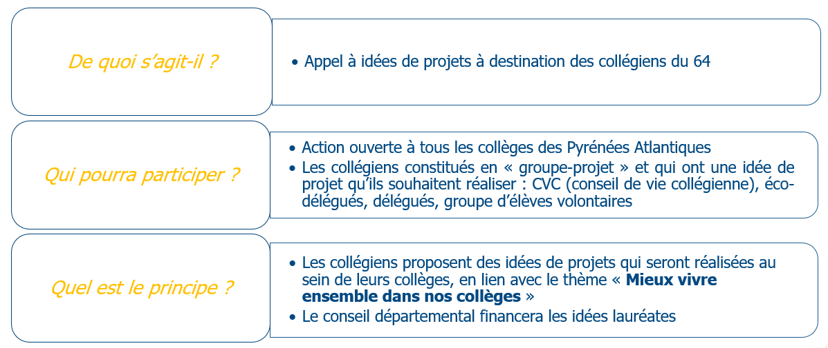

Calendrier :

Idées de projet :
- Critères imposés pour que votre idée soit éligible et présentée au jury :

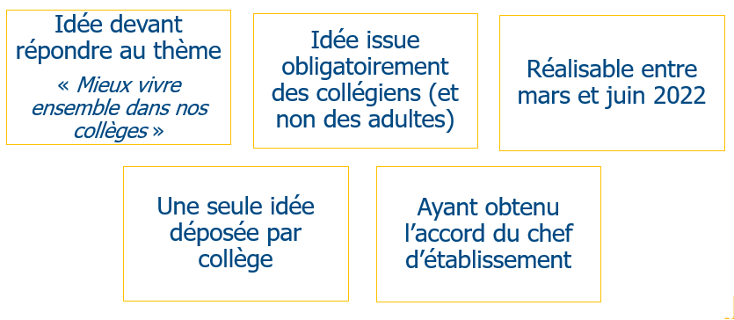

- Autres critères non obligatoires mais pouvant augmenter les chances que votre idée soit retenue par le jury :
- idée innovante, originale ou nouvelle
- idée en lien avec un besoin/une problématique rencontré dans le collège et que vous aurez expliqué dans le formulaire
- idée possiblement transposable et réalisable dans tous les collèges du département
- prendre soin de bien compléter le formulaire, ce sera votre seul moyen de convaincre le jury !

Pour information : Au-delà du jury, les élus et les services du CD64 prendront connaissance de chaque idée déposée, pour « nourrir » les actions proposées et financées par le Département (bâtiment, équipements tels que numériques, mobilier, cantine, actions éducatives…)
Le jury :

Il sera composé de façon équitable et la plus neutre possible avec :
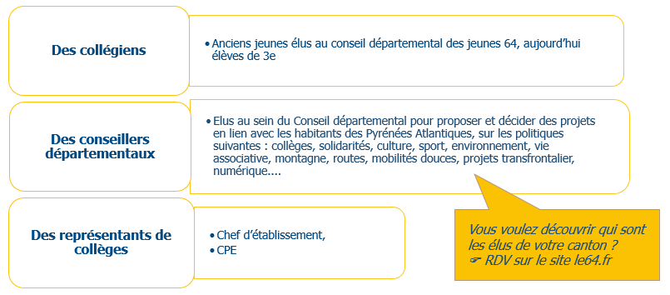

Il se tiendra le 2 mars au Parlement de Navarre à Pau, siège du Conseil départemental 64.

Méthode de désignation des idées lauréates :
Gains pour les « groupes-projet » des idées lauréates :

- Le droit de les transformer en projet et de les réaliser avant la fin de l’année scolaire,
- Un soutien financier d’un montant maximum de 2 000€,
- Une invitation au Parlement de Navarre en juin, pour présenter le bilan de leurs projets aux conseillers départementaux.

Vous souhaitez participer ? Voici les étapes :

Besoin d’aide pour remplir le formulaire ? C’est ici :
Important : il est possible de compléter le formulaire en plusieurs fois ! Pour cela, le logiciel vous demandera une adresse mail pour sauvegarder ce que vous aurez déjà saisi.

Pour commencer, vous trouverez le lien sur la page internet : https://le64.fr/initiatives-collegiens

Voici quelques points de repères pour vous aider à compléter le formulaire…
Partie 1 : Qui êtes-vous ?
Nom du « collégien-référent » au sein du groupe :
- Celle ou celui qui sera choisi.e par le groupe, devra être facilement joignable, donc dans l’idéal, avoir ses propres coordonnées, mais ce n’est pas une obligation !
- Important : Les coordonnées tél et mail communiquées, resteront confidentielles et serviront uniquement à l’animatrice du conseil départemental des jeunes pour être en lien avec le groupe projet en cas de besoin !

Nom de l’adulte référent :
En effet il est important que vous puissiez identifier à ce stade, quel adulte pourra vous accompagner dans votre idée de projet. Peut-être ce sera le.la CPE ? un.une prof ? un.une assistant d’éducation ?... ?

Partie 2 : Quel est votre idée de projet :
Si vous deviez catégoriser votre idée de projet, vous diriez qu’elle est liée à quelle sous thématique ? Solidarités, Environnement, Sport, Culture, Vie associative.
Nous chercherons au travers vos idées, à faire du lien avec les politiques menées par le conseil départemental. Pour en savoir plus, RDV sur le site le64.fr
Comment est née votre idée ?
D’une envie pour votre collège ? D’une problématique au sein de votre collège face à laquelle vous souhaitez proposer une solution ? Pour répondre à un besoin ? … ? d’une demande des collégiens ?

Quelle est votre idée de projet ?
Ne vous limitez pas dans l’explication : mieux vous expliquerez votre idée, plus vous apporterez de détails, plus vous aurez de chances de convaincre le jury, en lui montrant que votre idée a été réfléchie et travaillée !

Que va-t-il apporter aux collégiens ?
Est-ce que le projet va apporter quelque chose en plus, en mieux, dans la vie de votre collège, aux collégiens directement ?

Quand ce projet pourrait-il commencer ? se terminer ?
N’oubliez pas, le projet devra être réalisé avant la fin de l’année scolaire (juin 2022).

Partie 3 : De qui et de quoi avez-vous besoin pour que votre idée puisse se réaliser ?

Quel est le budget estimé pour donner vie à votre projet ?

- Il sera important pour le jury de comprendre le montant total de votre projet. Par exemple, si vous déclarez que votre budget est de 500€, il aura besoin de connaître le détail des dépenses qui le compose.
- Dépenses : Plus vous estimerez précisément ce que coûtera votre projet à mettre en place, plus vous éviterez les mauvaises surprises au moment de le financer ?!
- Astuce : Pour connaitre les montants, vous pouvez demander des devis (c’est un document fourni gratuitement par le vendeur de biens ou de services avant la vente, et qui indique le coût à prévoir pour l’acheteur).
- Recettes : ce n’est pas une obligation de prévoir des recettes dans votre budget, sauf si votre projet est estimé à plus de 2 000€ ! Dans ce cas vous aurez la mission de trouver d’autres recettes pour parvenir à couvrir les dépenses de votre projet, car le soutien financier du Conseil Départemental est plafonné à 2 000€.

Partie 4 : Encore quelques questions…la fin approche :
Quelles difficultés et/ou quels obstacles, le groupe pourrait rencontrer pour réaliser le projet ?
- Il est indispensable quand on réfléchit à un projet, de prévoir les obstacles qu’on peut rencontrer ; ça permet de repérer en amont, des solutions et des « plans B », pour donner un maximum de chances à son projet d’être réalisé !
- Potentielles difficultés : Trouver un partenaire pour mettre en place votre projet ? Trouver un lieu ? La situation sanitaire ? Motiver les élèves à participer ? Le coût élevé de votre projet ? Manque de temps pour le réaliser ?...

Est-ce que vous imaginez votre projet, réalisable dans d’autres collèges du département ?
- Ce n’est pas une obligation mais ça peut-être un « + » pour votre projet !
- Pour info : les services du Conseil départemental 64 prendront connaissance de tous les projets (y compris les non lauréats). En effet, comme le conseil départemental des jeunes, nous avons à cœur d’être à l’écoute des idées des collégiens, de nous inspirer de leurs réflexions, pour adapter les actions que nous finançons pour eux !

Partie 5 : Ultime étape avant de déposer votre idée :
Vous devez obtenir l’autorisation de votre chef.fe d’établissement avant de déposer votre idée de projet, sinon elle ne sera pas recevable (non présentée au jury) ! A vous d’être forces de propositions et de persuasion !
Un dernier mot pour convaincre le jury de voter pour votre idée de projet ?
Les éléments que vous n’avez pas pu décrire dans les questions du formulaire, peuvent être rajoutés ici. Aussi, c’est un espace libre pour vous exprimer et motiver le jury pour voter pour vous…Sentez-vous libres de le compléter !

Après la lecture de ce guide, si des questions restent en suspens, n’hésitez pas à contacter :
Maddalen LURO, animatrice du Conseil départemental des jeunes 64
06.87.31.24.68 ou par mail maddalen.luro@le64.fr

